Бюджетное учреждение профессионального образования
Ханты-Мансийского автономного округа - Югры
«Междуреченский агропромышленный колледж»

Сценарий семинара-тренинга
«Использование техник активного слушания при взаимодействии воспитателей и классных руководителей со студентами и их родителями»

Составитель:
О.А. Богданова, педагог-психолог

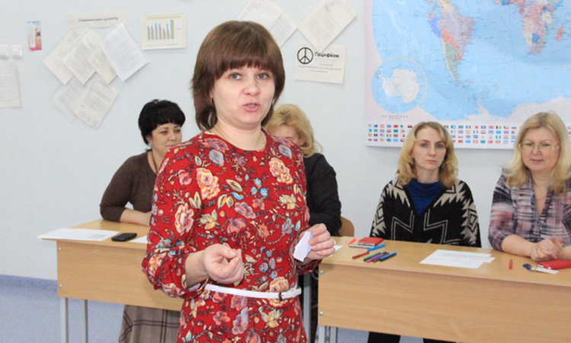

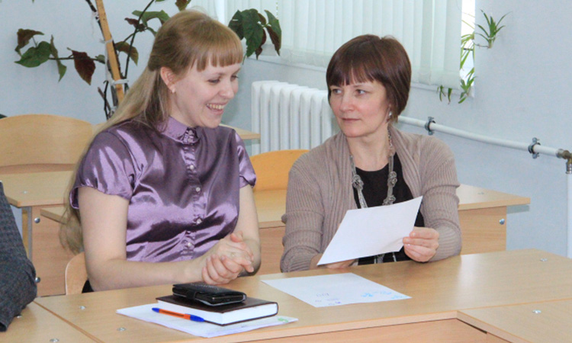

2016 год

Рецензент: Н.В. Ишматова, заместитель директора БУ «Междуреченский агропромышленный колледж»

Рассмотрено и рекомендовано к изданию на заседании методического Совета колледжа (Протокол № __ «__» ______ 2016 года)

Составитель О.А. Богданова, педагог-психолог

Сценарий семинара-тренинга «Использование техник активного слушания при взаимодействии воспитателей и классных руководителей со студентами и их родителями» составлен по итогам мероприятия, организованного для тьюторов, классных руководителей, воспитателей общежития колледжа.

© Бюджетное учреждение профессионального образования
«Междуреченский агропромышленный колледж», 2016

Сценарий семинара-тренинга
«Использование техник активного слушания при взаимодействии воспитателей и классных руководителей со студентами и их родителями»
Цель: развитие коммуникативной компетентности педагогов, творческого потенциала личности.
Задачи: способствовать формированию умения взаимодействия со студентами и их родителями; формировать навыки эффективной невербальной коммуникации и эмпатии, навыки установления контакта.

Ход семинара-тренинга
- Вступительное слово
Добрый день.
Сегодня я пригласила вас на семинар-тренинг по теме «Использование техник активного слушания при взаимодействии воспитателей и классных руководителей со студентами и их родителями».
Разминка - приветствие
Упражнение «Повторение ритма»
Цели: активизация участников, включение в работу, развитие навыков слушания.
Инструкция. Упражнение проходит в кругу, участники сидят на стульях.
Сейчас мы будем приветствовать друг друга одной и той же фразой «Здравствуйте, коллеги». Но вслух произносить ее мы не будем. Вместо этого мы будем отстукивать ее в виде ритмического рисунка разными способами, например так... (отхлопывает в ладоши данную фразу в любом ритме). Эту же фразу можно изобразить в другом ритме, например отстучать по спинке стула (по коленкам, отщелкать пальцами, языком, оттопать ногами и т. д.). Можно скомбинировать различные звуки, например начать фразу с хлопков, а закончить щелканьем. Приветствовать друг друга будем следующим образом - один участник отстукивает фразу, затем все повторяют ее в неизменном виде. Затем следующий участник отстукивает ту же фразу в своем ритме и исполнении, все повторяют и т. д.».
Вопрос для обсуждения:
- Что помогало и что мешало выполнять это упражнение?
Вывод: сегодня на занятии будем более внимательно прислушиваться к сказанному друг другом,будем учиться слушать.
Мотивация
По роду своей деятельности постоянно приходится наблюдать за тем, как мы, педагоги, общаемся со студентами, между собой, при общении с родителями узнаёшь, как происходило общение педагогов, чаще всего классных руководителй и воспитателей общежития, с родителями, какие эмоции у родителей оно вызвало и какое впечатление оставило. Есть положительные отзывы, но есть и противоположные. После чего приходишь к выводу о том, что развивать коммуникативные качества никогда не поздно и необходимо, особенно в нашей деятельности. Часто мы слышим только то, что хотим слышать, отстаивая свою позицию и очень часто не слышим другого человека.
Определяя студента в колледж, родители правомерно хотят, чтобы педагоги нашли к их ребенку подход (в некоторых случаях они сами найти его не могут). И здесь уже со стороны педагога важно педагогическое принятие и содействие, которые возможны только при условии установления контакта со студентом и его родителями, понимая их потребности.
Одна из проблем, с которой сталкиваются педагоги в своей работе, - проблема оказания помощи родителям в воспитании студентов. С одной стороны, в некоторых ситуациях бывает очень трудно дать какие-либо конкретные советы. С другой стороны, когда педагоги все же дают рекомендации, многие родители не воспринимают их должным образом, не всегда реагируют на них и понимают правильно. Несомненно, перед многими педагогами встает вопрос о том, как наладить контакт с родителями, чтобы с наибольшей пользой оказывать им содействие в воспитании и развитии студентов.
В психологичекой науке есть эффективные способы взаимодействия, которые можно использовать как в профессиональной деятельности, так и в личном общении. Таким примером являются техники активного слушания.
- Актуализация по теме
Притча о понимании
Цель: осознание необходимости установления более тесных отношений со студентами и их родителями с помощью приёмов активного слушания.
«Однажды к мудрецу из далекой деревни пришли молодые люди.
- Мудрец, мы слышали, что ты даёшь все мудрые советы, указываешь правильный путь, открываешь истину. Помоги и нам!
Старшее поколение в нашей деревне перестало нас пониать, а с этим нам очень трудно жить. Что нам делать?
Мудрец посмотрел на них и спросил:
- А на каком языке вы говорите?
- Все молодое поколение говорит на тарабарском.
- А старые жители?
Задумались молодые люди и признались:
- Мы у них не спрашивали.
- Именно поэтому у вас получается их только слушать, но не слышать».
Вопрос для обсуждения:
- Для вас слушать и слышать это одно и то же или это разные вещи?
Вывод: слышать – физиологическая особенность нашего организма, связанная с функционированием нашего слухового аппарата. Слушать – это умение человека, связанное с пониманием другого человека.
Мозговой штурм «Что значит уметь слушать?»
Цель: активизация участников, конкретизация понятия «умение слушать».
Я предлагаю называть все возможные варианты ответа на вопрос: что значит умень слушать, даже самые необычные, это могут быть и ассоциации, образы. Высказанные варианты не обсуждаются и не критикуются. Прошу говорить так, чтобы я успела записать их на доску.
Детский психотерапевт Катрун Гельдард из Австрии рекомендует всем, кому по роду деятельности необходимо помогать другим людям, прежде всего научиться внимательно слушать, т.е. делать то, что мы с вами отметили.
Вопрос для обсуждения:
- Почему для деятельности педагога умение слушать является важным?
Вывод: Человек, которому требуется помощь, нуждается в том, чтобы почувствовать свою значимость и уважение к себе. Только тогда он может в полной мере раскрыть свои проблемы и готов выслушать рекомендации.
Далее обсудим вопрос о том, как внимательно слушать.
3. Введение в тему
Рисуночная арт-техника «Диалог на бумаге»
Цели: выстраивание профессиональных коммуникаций; анализ способов, которые участники применят в своей педагогической работе.
Работа будет проходить в парах. Я предлагаю вам пообщаться между собой на бумаге, определив каждому для себя роль педагога и студента. Диалог будете вести на бумаге, т. е. используя только рисуночные и графические изображения. Для этого у каждого из вас будет фломастер и один на двоих лист бумаги (формат A4).
Фломастеры участников, ведущих диалог, должны быть равными по силе и противоположными по цветовой гамме, например красный и синий, зеленый и оранжевый и т. д.
На общение вам отводится 3 минуты. Вы можете использовать только бумагу и фломастер. Запрещается разговаривать во время задания.
По окончании каждая пара презентует свою работу.
Вопросы для обсуждения:
- То, что изображено на рисунке, это диалог или два монолога?
- Это был разговор на равных, или здесь был ведущий (лидер) и ведомый?
- Как вам кажется, стороны пришли к результату, они о чем-то договорились?
- Вы удовлетворены пооцессом взаимодействия? Какие факторы на это оказывали влияние?
Вывод. Установление контакта с родителями начинается с невербальных приемов взаимодействия.
4. Работа по теме
Мини-лекция
Умение слушать и слышать студентов, родителей и доведение этого умения до навыка - один из самых важных показателей мастерства педагога. Внимательное и целенаправленное слушание дает ряд преимуществ по сравнению с обычным слушанием. Наиболее простой способ сохранения заинтересованности и внимания в процессе общения - это метод нерефлексивного слушания. Техники нерефлексивного слушания преимущественно направлены на прояснение именно эмоционального компонента взаимодействия.
Задачи нерефлексивного слушания:
1) управление вниманием;
2) поддержание интереса к теме разговора;
3) поощрение студентов и их родителей вступить и продолжить разговор.
Если говорящий понимает, что партнер его внимательно слушает, интересуется его рассказом, он, как правило, укрепляется в своем желании рассказывать и делает это более охотно. Экспериментальные исследования показывают, что если слушатели от сознательного игнорирования говорящего переходят к активному вниманию, то тот начинает говорить быстрее, чаще использовать жесты, иными словами, входит в роль коммуникатора, и процесс общения становится более интенсивным.
3. Упражнение «Качели»
Цели: усвоение и закрепление информации о невербальных техниках установления контакта.
Участники группы делятся на 6 команд. Перед началом работы каждая из них получает текстовую информацию. (см. Приложение)
Задача - проанализировать и изучить приемы невербального установления контакта, добавить информацию, которая была не учтена в предложенном тексте. Представить этот прием любым способом (нарисовать, разыграть и т.д. на свое усмотрение). На работу отводится 5-7 мин.
По окончании работы от каждой команды выходят участники, которые демонстрируют для других команд прием нерефлексивного слушания. Участники других команд должны назвать данный приём и объяснить его суть.
Таким образом демонстрируются все приемы.
Памятки «Способы нерефлексивного слушания» предлагается всем участникам.
5. Практическая часть
Практическое задание «Установление контакта»
Цель: отработать приемы нерефлексивного слушания в установлении контакта.
Работа проходит в парах, путем вытягивания из «чудесного мешочка» карточки (П1, Р1, П2, Р2 и т. д., где Р - родитель, П - педагог). Участники объединяются в пары в соответствии с порядковым номером, например П1 работает в паре с Р1 и т.д. Задание выполняется в два этапа:
- В парах (самостоятельно): родитель рассказывает некую историю своему педагогу. Задача педагога - выслушать, используя пособы нерефлексивного слушания (см. памятку).
- Демонстрация для всех участников: участники меняются ролями.
По окончании проходит обсуждение, при котором необходимо обратить внимание: на эмоциональный фон, используемые приемы, появилось ли желание продолжить общение и т. п.
Вопросы для участников:
- Какой опыт вы приобрели, выполняя это упражнение?
- Как вы можете охарактеризовать нерефлексивное слушание?
Вопросы для зрителей:
- Что получилось?
- На что следует обратить внимание и изменить?
Вопросы для всех:
- Какие возможности вы видите в использовании этого метода?
- Какова область его применения и возможные ограничения?
Творческое задание «Рецепт эффективного невербального установления контакта»
Цель: закрепить знания участников о приемах нерефлексивного слушания. Необходимые материалы: принести книгу рецептов, чтобы напомнить, как составляются кулинарные рецепты (возможно, зачитать один из рецептов).
Участники работают в подгруппах.
Задача - составить рецепт эффективного невербального установления контакта. Время для работы - 5 мин. Рецепт должен удовлетворять следующим требованиям: он должен устраивать всех участников; ингредиенты должны быть полезными, хорошо усваиваемыми и разнообразными; рецепт должен быть воспроизводим другими людьми.
Необходимо обратить внимание участников, что составные части рецепта могут быть весьма различны, и рекомендовать им максимально использовать фантазию.
Рецепты записываются на листах бумаги, а затем зачитываются вслух всей группе. В дальнейшем рецепты можно сброшюровать, сделав титульную страницу «Книга о "вкусных'' и здоровых правилах установления контакта».
Пример рецепта коктейля «Контакт»
Состав:
50 г лайма «Мимика»,
100 мл тоника «Расстояние»,
10 г сахара «Пауза»,
30 г льда «Взгляд»,
5 г мяты «Поза и жесты».
Способ приготовления: все смешать в указанных пропорциях и вы пить с родителем по 3 глотка, сопровождая минимальными репликами и сосредотачиваясь на подстройке к родителю и активном слушании.
Рефлексия
Упражнение «Знал, узнал, хочу узнать»
Каждому участнику предлагаю ответить на три вопроса:
- Что я знал по данной теме?
- Что я узнал по теме на семинаре?
- Что бы я хотел узнать в дальнейшем по теме взаимодействия со студентами и их родителями?
Заключение
Нерефлексивное слушание может быть эффективным на определенном этапе беседы, но чаще его бывает недостаточно для того, чтобы показать студентам и родителям проявление нашего внимания и выявить их потребности. Поэтому нерефлексивное слушание следует использовать в сочетании с рефлексивным слушанием, которому посвящен следующий наш семинар-тренинг «Техники рефлексивного слушания».
Техники нерефлексивного слушания

Сосредоточение (минимизация отвлечений). Важнейшая задача, без решения которой невозможно понимание принимаемого сообщения, - это управление вниманием. Бессознательно мы принимаем соответствующую позу: поворачиваемся лицом к говорящему, устанавливаем с ним визуальный контакт, иными словами, внимаем собеседнику. Такое слушание «всем телом» не только выражает готовность слушать, физическое внимание, но и помогает процессу слушания и восприятия. Мы принимаем эту позу безотчетно. Но этим приемом можно пользоваться сознательно, поскольку умение быть внимательным - эффективное средство повышения качества восприятия речи собеседника. Слушать и воспринимать означает не отвлекаться, поддерживать постоянное внимание, устойчивый визуальный контакт и использовать позу как средство общения.
Пауза. Вторая важная техника нерефлексивного слушания состоит в том, чтобы выдерживать паузу после реплик собеседника. Одна из наиболее часто встречающихся ошибок слушателя состоит в том, что он, испытывая неловкость во время возникающих пауз, пытается их заполнить, задавая вопросы. Отвечая на эти вопросы, рассказчик уходит от основной темы своего рассказа и говорит не о том, о чем ему важно было рассказать, а о том, о чем спросил слушатель.
Взгляд. Очень важным знаком, свидетельствующим о нашей готовности вести разговор, является контакт глаз с глазами собеседника. Если мы избегаем контактировать с его взглядом, смотрим в сторону, в пол, в потолок или «сквозь» собеседника, он, вероятно, интерпретирует это как незаинтересованность в общении с ним. Устойчивый визуальный контакт с говорящим не только показывает заинтересованность, но и вдохновляет собеседника продолжать речь, что, в свою очередь, помогает слушать его еще внимательнее. Для начала естественной, непринужденной беседы первым шагом обоих собеседников является установление кратковременного визуального контакта, затем глаза мгновенно отводятся в сторону, после чего контакт восстанавливается, причем так происходит на протяжении всего разговора. О собеседнике, который смотрит в глаза, создается благоприятное впечатление. Конечно, здесь ни в коем случае нельзя переусердствовать, пристальный взгляд может поставить говорящего в неловкое положение. Постоянно следящий взгляд может быть истолкован как враждебность, особенно в напряженных ситуациях. Идеальным является взаимное стремление к контакту, который был бы естественным и приятным для обеих сторон и соответствовал обстановке и обсуждаемому вопросу.
Мимика. Мы можем передавать партнеру позитивное отношение с помощью выражения лица, и прежде всего с помощью улыбки. Улыбаясь, мы говорим собеседнику о том, что контакт с ним нам приятен. Однако, улыбаясь, необходимо помнить о следующем: воспринимается только искренняя улыбка.
Поза и жесты. Важную роль в установлении контакта играет язык поз и жестов. Поза может выражать желание или нежелание слушать или общаться. Когда мы немного наклонились вперед к собеседнику и одобрительно смотрим на него, мы тем самым передаем ему: «Я весь внимание». Если же мы небрежно разваливаемся в кресле, то показываем, что не заинтересованы в общении.
Позы могут говорить об отношении к собеседнику или к теме разговора. Так, скрещенные на груди руки, как правило, означают оборону, руки на бедрах - пренебрежение. Если мы прячем руки, скрещиваем их на груди, закидываем ногу на ногу, ставим на колени сумку, мы бессознательно возводим барьеры, прячась за ними от собеседника. Открытые позы, напротив, будут поощрять к искренности и продолжению разговора. Еще один важный способ поощрения к рассказу - изменение позы слушателя. Изменением позы, движениями рук (жестами) и прочими телодвижениями мы можем передавать партнеру наше отношение к услышанному, например можно выразить согласие или одобрение, кивая головой.
Расстояние и положение относительно друг друга. Многочисленные психологические исследования коммуникаций показали, что расстояние между партнерами само по себе является невербальным коммуникационным средством. В психологическом пространстве человека можно выделить четыре зоны:
- интимную - менее 45 см. Мы чувствуем себя комфортно, общаясь с человеком, находящимся внутри этой зоны, только если мы ему доверяем, знакомы с ним и хорошо к нему относимся. Если мы вторгнемся в интимную зону собеседника в то время, когда у нас еще не сложились близкие доверительные отношения, он будет чувствовать неловкость, что может помешать искреннему разговору;
- личную - 45-120 см. Именно в этом интервале ведутся деловые разговоры. Такая дистанция подходит для дружеской встречи или консультации. По мере роста доверия и доброжелательности расстояние может постепенно уменьшаться. Приближение к партнеру, таким образом, говорит ему о позитивном отношении с нашей стороны. Однако, если мы переусердствуем и подойдем к нему слишком близко, он почувствует неловкость и, возможно, раздражение. Напротив, отодвигаясь от собеседника, мы демонстрируем ему свои негативные эмоции, напряжение, тревогу. Таким образом, сознательно изменяя расстояние до собеседника, мы можем демонстрировать ему свое отношение и тем самым поощрять его быть более откровенным;
- социальную - 1,2-3,5 м. На этом расстоянии мы чувствуем себя комфортно в ситуации формального общения с незнакомыми людьми или с небольшой группой людей;
- публичную - расстояние больше 3,5 м. На этом расстоянии обычно происходят контакты с большой группой людей: лекции, собрания, чтение докладов и т. д.
Принимая во внимание эти закономерности, мы можем поощрять нашего собеседника к разговору, изначально устанавливая межличностную дистанцию таким образом, чтобы создать для него максимально комфортные условия. В процессе разговора мы можем изменять это расстояние, поощряя его быть более открытым.
Минимальные поощряющие реплики. Следующий прием поощрения рассказчика в процессе нерефлексивного слушания состоит в том, что слушающий время от времени реагирует на рассказ партнера междометиями или нейтральными, по существу малозначащими фразами: «Да!», «Это как так?», «Ну и ну!», «Понимаю вас...», «Продолжайте, пожалуйста, я вас слушаю...». Эти реплики представляют собой простейшие словесные реакции, которые позволяют содержательно продолжить беседу. Такие ответы являются приглашением высказываться свободно и непринужденно. Они помогают выразить одобрение, интерес и понимание.

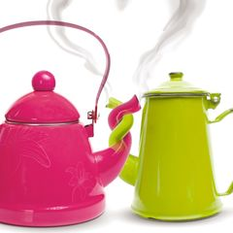
Книга о вкусных и здоровых правилах установления контакта
и общения

Авторский коллектив
педагогов и студентов
Междуреченского
агропромышленного
колледжа

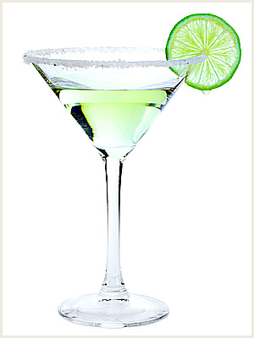

Коктейль «Доброго дня»

Ингредиенты:
Любовь
Щедрость
Счастье
Позитив
Энергия
Радость

Приготовление:
Бокал жизни наполните до краёв любовью. Бросьте в него кусочки счастья, подсластите позитивом, добавьте измельчённую щедрость. Для получения солнечного цвета добавьте краску радости. Щепотка доброты сделает вкус коктейля теплым.
Коктейль готов. Принимать с улыбкой.

Автор рецепта: Елена Николаевна Киселёва

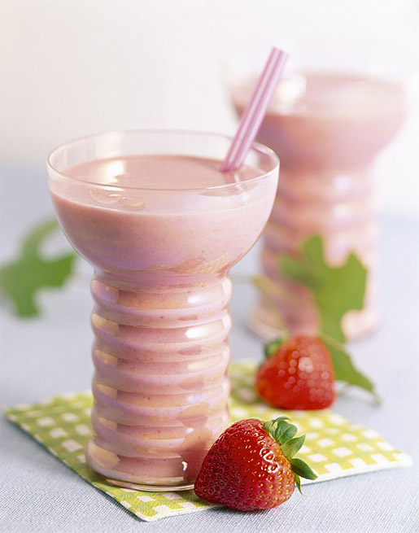
Напиток «Общение»

Ингредиенты:
Улыбка
Жесты
Взаимопонимание
Любовь
Поза

Приготовление:
Взять 1 литр улыбок. 200 грамм взаимопонимания и 300 грамм любви взбить. Сверху украсить красивым жестом.
Преподнести своему собеседнику в прекрасной позе.

Автор рецепта: Светлана Викторовна Илясова

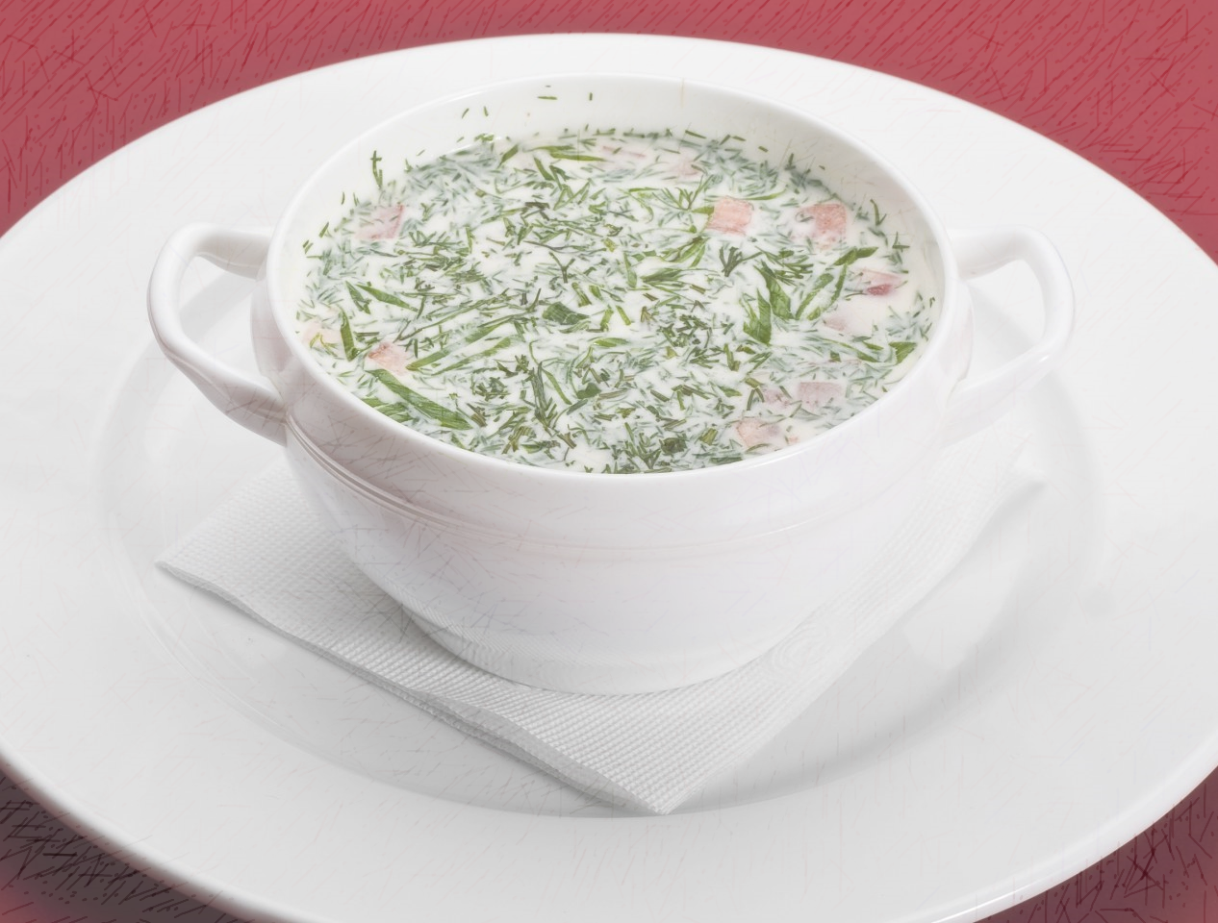
Окрошка «Счастье»

Ингредиенты:
Улыбка
Вежливость
Добрый взгляд
Выдержка
Открытость
Юмор
Добро
Смех

Приготовление:
Смешать все в неограниченном количестве, залить морем любви. Добавить по вкусу юмор, добро, смех. Заправить хорошим настроением.
Собрать кучу друзей. Подавать блюдо в неограниченном количестве в любое время суток.

Авторы рецепта: Екатерина Николаевна Землякова, Ирина Павловна Еськова
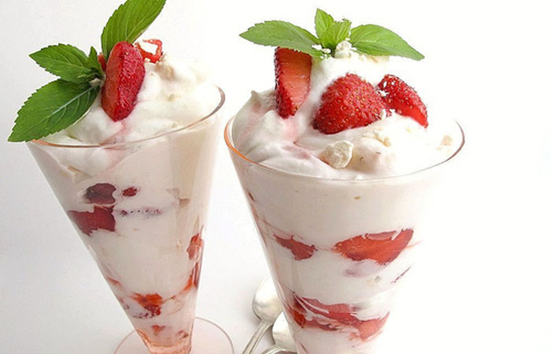
Десерт «Глаза в глаза»

Ингредиенты:
Любовь
Уважение
Понимание
Улыбка

Время приготовления: моментально

Приготовление:
Надеть улыбку, включить долю понимания. Проявить уважение к человеку, находящемуся на интимном расстоянии, и заболеть любовью с первого взгляда.
Блюдо употреблять в горячем виде в течение всей жизни.

Авторы рецепта: Татьяна Валентиновна Щелканова,
Наталья Борисовна Илларионова

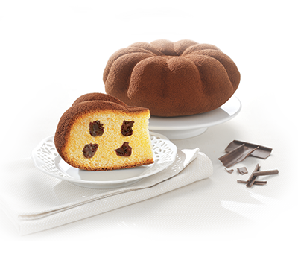
Кекс «Контакт»

Ингредиенты:
Общение
Жесты
Мимика
Доброта
Понимание

Приготовление:
Взять 1 кг. общения. Смешать с пониманием. Все обжарить жестами. На кончике ножа добавить доброту. Заправить 1 ложкой мимики.
Подавать на родительских собраниях порциями.

Авторы рецепта: Михаил Викторович Богданов and
Сергей Петрович Кипин

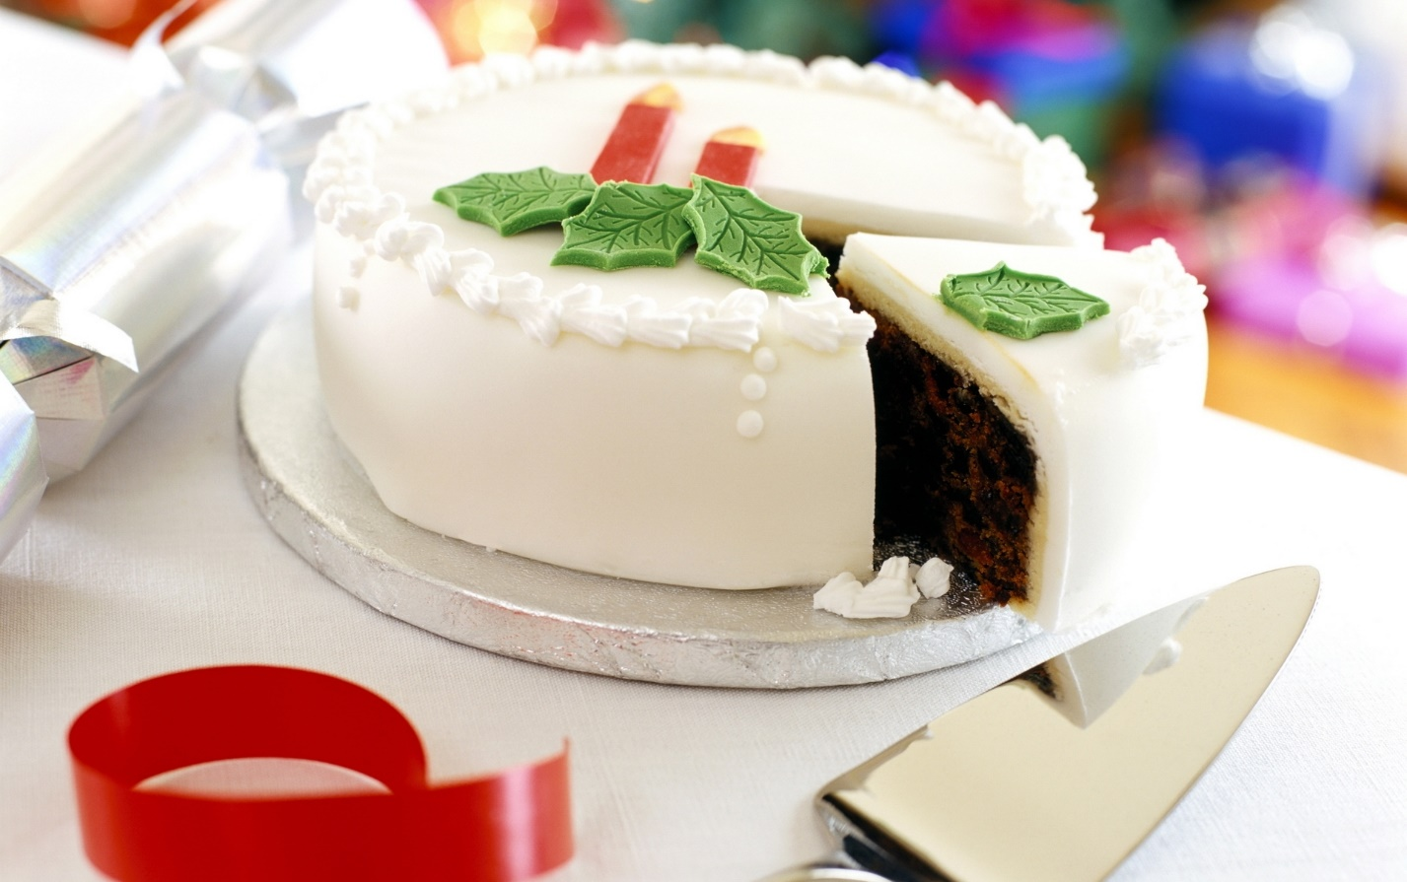
Торт «Взаимопонимание»
Ингредиенты:
Взгляд
Мимика
Поза
Жесты
Улыбка
Реплики
Открытые позы
Согласие
Одобрение
Уважение
Сосредоточенность
Время приготовления: 1 час
Приготовление:
Взять сосредоточенности 1 литр. Добавить 10 грамм взгляда, 0,2 литра мимики, 0,5 литра улыбки, 0,8 литра открытой позы, 0,7 литра одобрения, 1 литр уважения. Все перемешать и выпекать при температуре – 180 градусов. Охладить.
Каждому подать по кусочку на родительском собрании.

Автор рецепта: Надежда Аркадьевна Сычёва
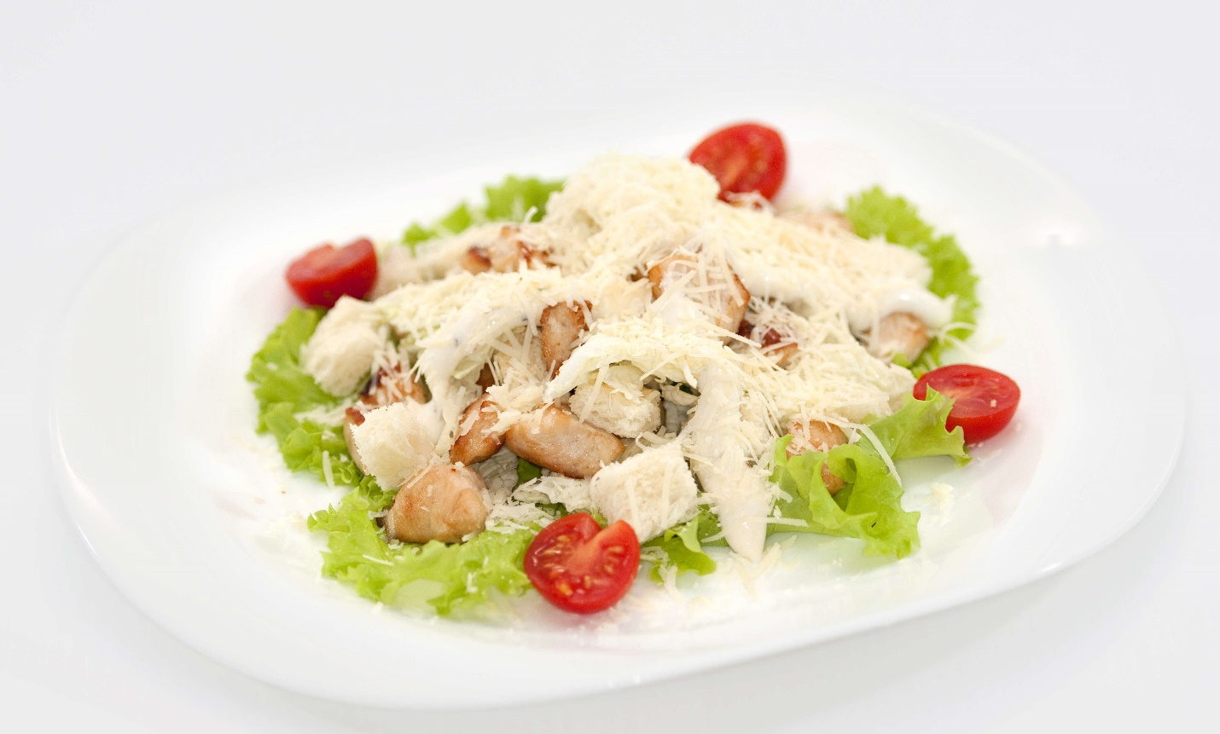
Салат «Идеальный студент»

Автор рецепта: Анна Васильевна Дрёмина

Приготовление:
Взять студентов в количестве 25 штук, педагогов в коллективе – 7 штук, родителей студентов в количестве 40-50 штук. Перемешать с соусом.
Для приготовления соуса взять положительные эмоции, чувство эмпатии, взаимопонимания, уважения и любви.
Принимать в учебном процессе в течение 3-х месяцев. Результат - получение идеального студента.

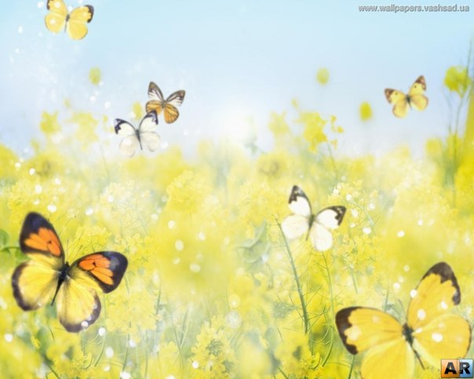
«Рецепт счастья»
Ингредиенты:

Здоровье
Любовь
Дружба
Вера в счастливое будущее
Устойчивость
Доброта
Жизнелюбие
Щедрость
Оптимизм
Терпение
Объятие
Улыбки
Гармония
Успех

Условия:
Готовится в ходе жизни, в моменты наибольшего комфорта, в кругу родных и близких, с использованием максимально больших емкостей.
Способ приготовления:
Данное блюдо по форме будет напоминать огромный торт. В его основе используется здоровье. Здоровье – это главный корж, ингредиент не стоит жалеть для приготовления. Укладывайте его толстым слоем, чтобы он смог удержать всю конструкцию. Покройте здоровье нежным слоем жизнелюбия, дайте слегка настояться. Затем уложите корж устойчивости и нанесите на него терпение. Следующий корж – любовь вперемежку с дружбой. Он, как и корж здоровье, не должен отличаться своей тонкостью. Покройте его глазурью из доброты, щедрости и поддержки. После того, как слой любви и дружбы настоится, следует уложить последний слой. Корж жизнелюбия. Его необходимо полить оптимизмом и верой в счастливое будущее. Получившийся торт украсьте посыпкой из гармонии, объятий и улыбок, а также небольшими кусочками успеха.
Блюдо готово! Можете пробовать и угощать родных и близких.

Автор рецепта: Яна Ищенко, группа ДО 14-2

«Рецепт счастья»
Ингредиенты:
3 килограмма чувства взаимной любви
100 грамм нежности
2 стакана светлых воспоминаний
1 килограмм заветной мечты
Три горсти тех моментов, когда захватывало дыхание и хотелось громко-громко кричать
Пять столовых ложек звонкого смеха и три капельки слез
500г. радуги
чайную ложку заката солнца
два бокала запаха мандаринов
восемь стаканов разговора с друзьями
пять ложек бесшабашных намерений
Условия для приготовления:
хорошее настроение
Способ приготовления:
Найдите самую яркую миску, чтобы она отражала ваше самое прекрасное настроение, которое вы бы хотели бы получить!
Откройте кран и налейте 2 стакана светлых воспоминаний, чайную ложку заката солнца, два бокала запаха мандаринов и 2 ложки шоколадного запаха, во семь стаканов разговора с друзьями.
Следующий шаг: положить 3 килограмма чувства взаимной любви и 100 грамм нежности
Все перемешать осталось совсем чуть-чуть.
Киньте килограмм заветной мечты, три горсти тех моментов, когда захватывало дыхание и хотелось громко-громко кричать, пять столовых ложек звонкого смеха и три капельки слез
Насыпьте 500 грамм радуги и пять ложек бесшабашных намерений
Все это надо взбить миксером, до получения тягучий жидкости. Теперь осталось добавить хорошее настроение
Добавить 2 стакана воды
Теперь вылейте всю смесь
Вылили?
Конечно, это несправедливо, но счастье это лишь мгновенья. Счастье – это доли секунды, когда все перечисленное сливается в одно целое… когда вы одновременно ощущаете приятный бриз морской волны и когда вы сидите на подоконнике, дочитывая последние страницы любимой книги… разве такое бывает?!

Автор рецепта: Антонина Безбородова, группа ДО 14-2

